中共定西市纪律检查委员会2020年度部门决算情况说明
目 录
一、部门概况 2
（一）职能职责 2
（二）部门决算单位构成 2
（三）机构设置 2
二、2020年度部门决算执行情况 2
(一)收入支出决算总表
（二）收入决算表
（三）支出决算表
（四）财政拨款收入支出决算总表
（五）一般公共预算财政拨款支出决算表
（六）一般公共预算财政拨款基本支出决算表
（七）一般公共预算财政拨款“三公”经费支出决算表
（八）政府性基金预算财政拨款收入支出决算表
（九）国有资本性经营预算财政拨款支出决算表
三、2020年度部门决算情况说明 7
（一）收入支出决算、预算总体情况说明 （决算数和预算数比较） 7
（二）财政拨款收入支出决算总体情况说明 7
（三）一般公共预算财政拨款基本支出决算情况说明 8
四、“三公”经费情况说明 9
（一）“三公”经费支出总额情况 9
（二）“三公”经费分项支出情况 9
（三）“三公”经费实物量情况 10
五、其他需要说明的事项 10
（一）机关运行经费情况说明 10
（二）国有资产占用情况说明 11
（三）政府采购支出情况说明 11
（四）预算绩效管理情况说明 11
（五）政府性基金财政拨款情况说明.................................10
（六）国有资本性经营预算财政拨款支出情况说明.... .....10
（七）人员编制情况说明 12
六、名词解释 13

一、部门概况

（一）职能职责
中共定西市纪律检查委员会与定西市监察委员会合署办公，实行一套工作机构、两个机关名称，履行党的纪律检查和国家监察两项职责，对省纪委监委和市委负责，并加强对下级纪委监委的领导。
注：根据国家保密法律法规和有关保密事项范围的规定，市纪委、市监委主要职责为涉密信息，不予公开。

（二）部门决算单位构成
中共定西市纪律检查委员会部门决算包括本级决算，本级含定西市监察委员会。

（三）机构设置
定西市纪委机关内设15个职能科室，派驻机构设6个综合派驻纪检组、12个单独派驻（出）纪检组。
注：根据国家保密法律法规和有关保密事项范围的规定，市纪委、市监委内设机构为涉密信息，不予公开。

二、2020年度部门决算执行情况
表一：收入支出决算总表
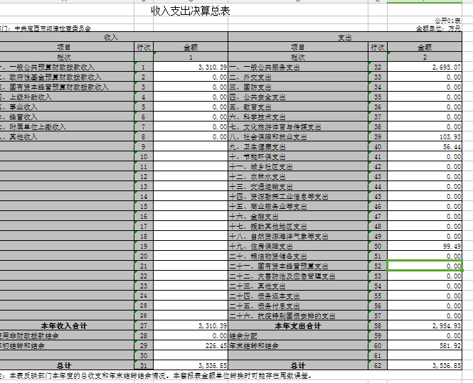
表二：收入决算表
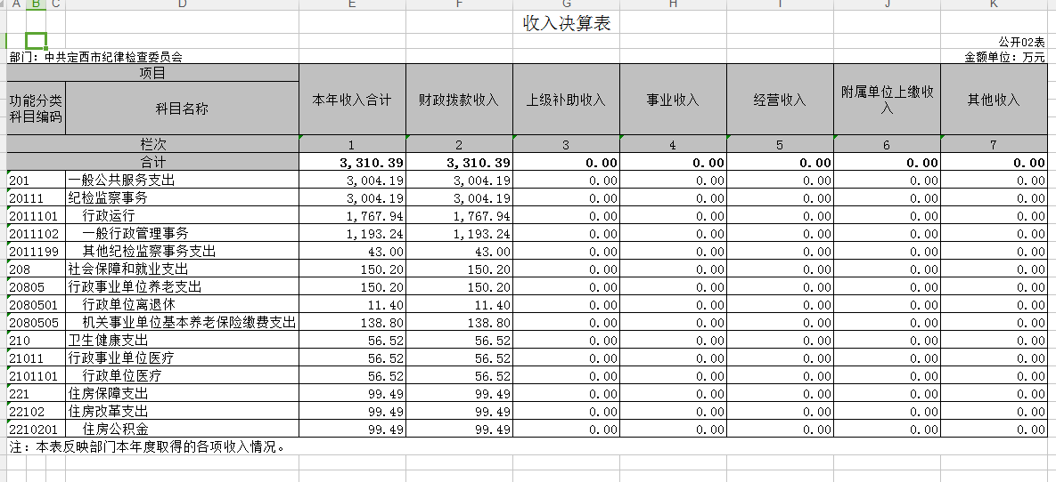
表三：支出决算表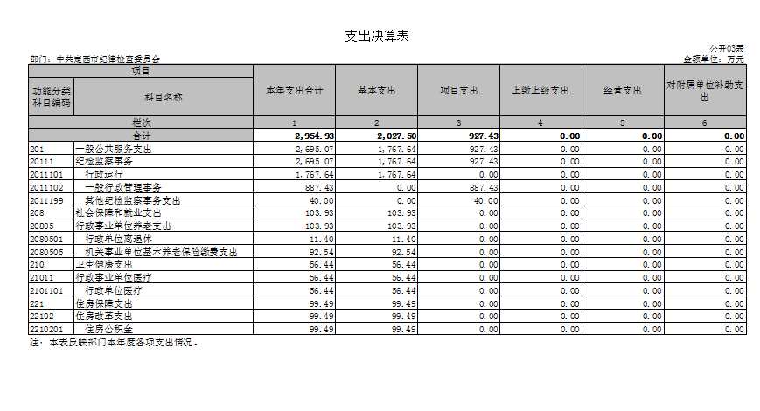
表四：财政拨款收入支出决算总表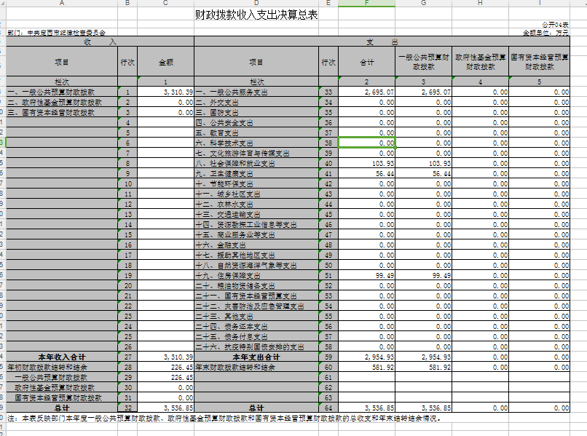
表五：一般公共预算财政拨款支出决算表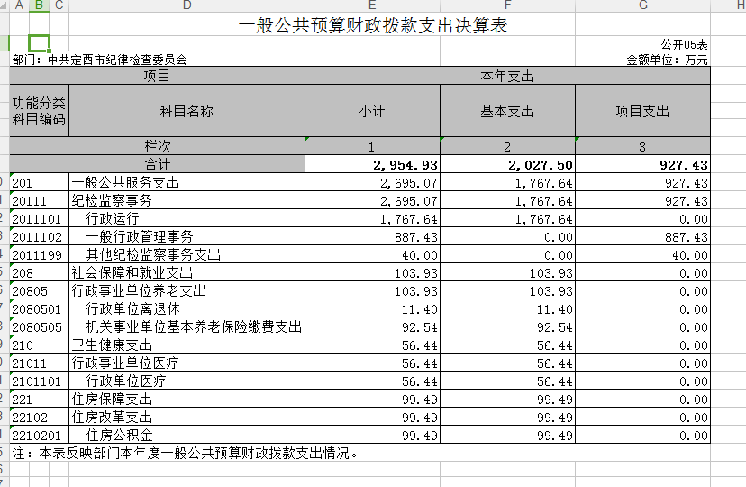

表六：一般公共预算财政拨款基本支出决算表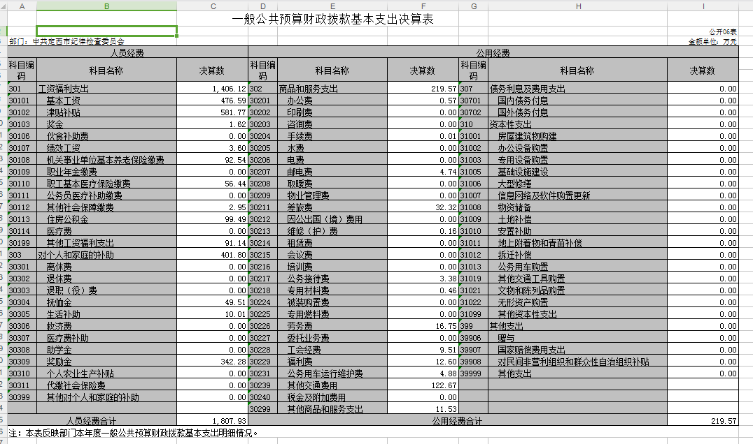

表七：一般公共预算财政拨款“三公”经费支出决算表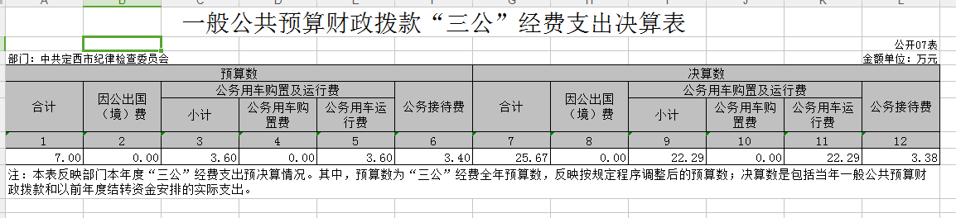
表八：政府性基金预算财政拨款收入支出决算表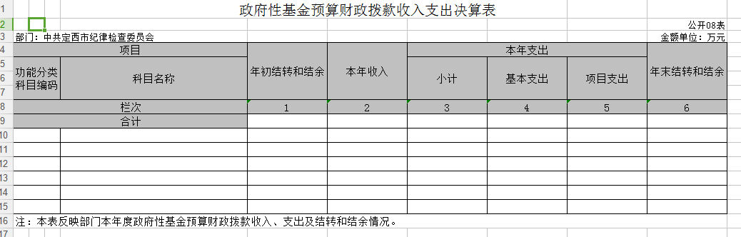
注：市纪委本年度无政府性基金预算财政拨款收入，也没有使用政府性基金安排的支出，故本表无数据。
表九：国有资本性经营预算财政拨款支出决算表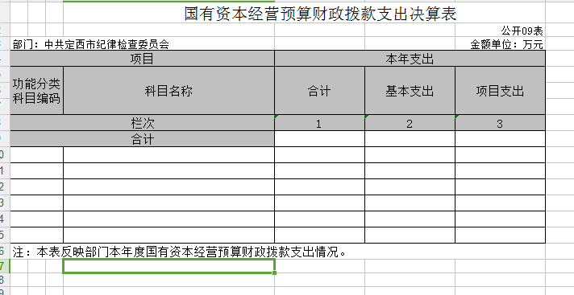
注：市纪委本年度无国有资本性经营预算财政拨款支出，故本表无数据。

三、2020年度部门决算情况说明
- 收入支出决算、预算总体情况说明

市纪委2020年度收入总计3310.39万元，支出总计2954.93万元。与2019年决算数相比，本年收入与上年收入相比减少20.1%。主要原因是本年减少了留置场所改造项目、谈话中心建设项目、扶贫惠农资金监管网建设等项目的收入。
本年支出与上年支出相比减少35.48%。主要原因是本年减少了留置场所改造项目、谈话中心建设项目、扶贫惠农资金监管网建设等项目的支出。
市纪委2020年度收入合计3310.39万元，其中：财政拨款收入3310.39万元，占100.00%。
市纪委2020年度支出合计2954.93万元，其中：基本支出2027.5万元，占68.61%；项目支出927.43万元，占31.38%。
市纪委2020年度年末结转和结余581.92万元，较上年增加355.47万元，主要原因：一是由于留置点建设未完成验收此款项未拨出。二是市级财政补助的机关事业单位养老保险、职业年金市级清算未完成无法上缴。

（二）财政拨款收入支出决算总体情况说明

市纪委2020年度财政拨款收入合计3310.39元，较上年决算数4143万元减少832.61万元，减少20.1%。主要原因是本年减少了留置场所改造项目、谈话中心建设项目、扶贫惠农资金监管网建设等项目的支出。
较年初预算数2692.03万元增加618.36万元，增长22.97%。主要原因：一是人员增加工资福利和公用经费支出有所增加，二是项目经费增加。

市纪委2020年度财政拨款支出合计2954.93万元，较上年决算数4580.45万元减少1625.52万元，减少55%。主要原因是本年减少了留置场所改造项目、谈话中心建设项目、扶贫惠农资金监管网建设等项目的支出。

2020年收入支出数决算数和预算数比较。
收入决算数与年初预算数比较增加618.36万元，增长22.97%。主要原因：一是人员增加工资福利和公用经费支出有所增加，二是项目经费增加。
支出决算数和预算数比较增加262.9万元。主要原因：一是人员增加工资福利和公用经费支出有所增加，二是项目经费增加。
市纪委2020年度财政拨款支出主要用于以下方面：一般公共服务支出2695.07万元，占总支出的91.2%，较年初预算数增加280.57万元，主要原因是因人员变动增加了工资和项目支出；社会保障与就业支出103.9万元，占3.5%，较年初预算数减少35.69万元，主要原因是部分调入人员原单位社保未转入市级社保，单位部分未能缴入；医疗保险支出56.44万元，占2%，较年初预算数增加10.47万元，主要原因是上缴清算期部分人员医疗保险；住房保障支出99.49万元，占3.2%，较年初预算数增加7.54万元，主要原因是人员变动较大，工资增加缴费数增加。

（三）一般公共预算财政拨款基本支出决算情况说明
市纪委2020年度一般公共财政拨款基本支出2027.5万元。其中：人员经费1807.93万元，较上年1366.61万元增加441.32万元，主要原因是机关和纪检组人员变动。人员经费用途主要包括基本工资、津贴补贴、奖金、其他社会保障缴费、离休费、退休费、抚恤金、生活补助、医疗费、奖励金、住房公积金、采暖补贴。公用经费219.57万元（办公费0.57万元、邮电费4.47万元、差费32.32万元、公务接待费3.38万元、劳务费16.75万元、公务用车维护费4.88万元、其他交通补贴122.67万元、福利费9.51万元。）较上年180.05万元增加39.52万元，主要原因是人员增加公用经费和车补增加。公用经费用途主要包括办公费、印刷费、电费、邮电费、差旅费、维修（护）费、会议费、培训费、公务接待费、劳务费、工会经费、福利费、公务用车运行维护费、其他交通费用、其他商品和服务支出、办公设备购置。
（四）年末结转结余情况
年末结转581.92万元。其中留置场所建设资金157.24万元、省纪委转移支付资金43万元、惠农资金监管网购买设备留质量保证金7.23万元、宣传培训经费40.58万元、纪检工作经费17.95万元、留置点运行管理经费13.71万元、信息化建设经费223.85万元、平安建设奖励金5万元、公务用车保险费0.3万元、养老保险73万元、医疗保险0.09万元。

四、“三公”经费情况说明

（一）“三公”经费支出总额情况
2020年“三公”经费预算数7万元，决算数25.67万元，差异率266.81%。超支主要原因一是随着查办案件力度加大，上级和其他有关兄弟市州到我区办案取证人数增加，接待费高出预算数；二是省纪委和巡察移交案件线索增加，人员外出次数增加车辆运行费用高出预算数。

（二）“三公”经费分项支出情况
2020年度市纪委因公出国（境）费用0万元，本年度无出国境相关工作。
2020年度市纪委公务用车购置费0万元，本年度无公务用车购置。
2020年度市纪委公务车运行维护费22.29万元，主要用于保障单位公务活动和查办案件等工作所需车辆的燃料费、维修费、过桥过路费、保险费等。费用支出较年初预算数增加18.69万元，主要原因是省纪委和巡察移交案件线索增加，人员外出次数增加车辆运行费用高出预算数。较上年支出数减少7.95万元，主要原因是单位按照财政要求逐年较少“三公”经费开支。
2020年度市纪委公务接待费3.38万元，主要用于省纪委、兄弟市州、县区纪检监察机关来定西调研、案件协查、交流汇报等工作发生的支出。费用支出较年初预算数减少0.02万元，主要原因是单位按照财政要求逐年较少“三公”经费开支。较上年支出数增加0.47万元，超支主要原因是随着查办案件力度加大，上级和其他有关兄弟市州到我区办案取证人数增加，接待费高出上年数；
- “三公”经费实物量情况
2020年市纪委因公出国（境）共计0个团组，0人；公务用车购置0辆，公务车及执法执勤用车保有量为4辆，机关在用4辆；国内公务接待共54批次，331人次；国（境）外公务接待0批次，0人。2020年市纪委人均接待费102.11元，车均维护费5.57万元。

五、其他需要说明的事项

（一）机关运行经费情况说明
2020年市纪委机关运行经费支出219.57万元，机关运行经费主要用于开支办公费、手续费、邮电费、差旅费、维修（护）费、公务接待费、专用材料费、劳务费、工会费、福利费、公务用车维护费、其他交通费、其他商品服务支出。机关运行经费较2019年增加39.51万元，增加18%，主要原因是人员增加公用经费和车补增加。机关运行费支出总额为219.57万元，其中办公费0.57万元、手续费0.01万元、邮电费4.74万元、差旅费32.32万元、维修（护）费0.16、公务接待费3.38万元、专用材料费0.46万元、劳务费16.75万元、工会费9.51万元、福利费12.6万元、公务用车维护费4.88万元、其他交通费122.67万元、其他商品服务支出11.53万元。

（二）国有资产占用情况说明
截至202年12月31日，市纪委共有车辆4辆，全部为一般公务用车。单价50万元以上通用设备0台（套），单价100万元以上专用设备0台（套），车辆共价值138.22万元。单位固定资产902.5万元，其中房屋建设物175.79万元；通用设备605.48万元；专用设备0元；图书档案0元；家具、用具121.23万元。无形资产4.5万元。

（三）政府采购支出情况说明
2020年市纪委政府采购支出总额38.16万元。采购方式为定点协议供货，主要用于采购办案设备及办公设备的购置。

（四）预算绩效管理情况说明
根据财政预算绩效管理要求，我部门组织对2020年度一般公共预算项目支出开展自评。共涉及资金927.43万元，自评得分为良，具体绩效评价详见附件（项目绩效自评表1-4）。
重点对纪检工作经费开展绩效评价，该项目涉及资金260万元，全年执行数242.05万元，完成预算的93%。主要成效于开展持之以恒巩固拓展作风建设成效，深挖细查顶风违纪、隐形变异问题，防止老问题复燃、新问题萌发、小问题坐大，促进党风政风持续好转。
一是在严和实上下功夫，坚决破除形式主义官僚主义。重点治理贯彻党中央决策部署表态好行动少、维护群众利益不担当不作为、部署推动工作图形式走过场等3类14个方面突出问题。实践运用系统理念，创新提出“1+5+X+N”项目化专项治理思路,实行“一领域一专项、一项目一治理”，先后对“虚假式、算账式、指标式、游走式”脱贫、领导干部学风文风不正、新官不理旧账、问题整改走过场、社区矫正走形式、违规借调乡镇干部、微信群和QQ群杂乱、物业服务不规范等68类突出问题进行专项整治。全市共查处形式主义官僚主义突出问题214件，处理514人，其中给予党纪政务处分147人，通报曝光93件141人。搞形象工程、政绩工程，乱决策乱作为，文风会风不正等突出问题得到强力整治，群众办事来回跑、冬季供热不达标等一大批群众的操心事、揪心事得到有效解决。
二是在常和长上下功夫，持之以恒查纠享乐奢靡问题。督促各级各部门认真贯彻习近平总书记反对铺张浪费重要指示精神和中央、省委、市委“过紧日子、过苦日子”要求，严查超标乘坐交通工具、违规滥发津补贴、收送礼品礼金、大办婚丧喜庆等老问题，吃老板、收送电子红包等翻新问题，“一桌餐”、私车公养、违规支出变通下账等隐形问题，党员干部参与赌博、酒驾醉驾、高利放贷等违纪违法问题，全市共查处享乐主义奢靡之风问题44件，处理问责63人，给予党纪政务处分35人；通报典型案例31件44人。
下一步改进措施：构建更加科学、更加严密、更加有效的巡察监督体系，为推动全面从严治党向纵深发展提供有力支撑。

（五）政府性基金财政拨款情况说明
市纪委本年度无政府性基金预算财政拨款收入，也没有使用政府性基金安排的支出。

（六）国有资本性经营预算财政拨款支出情况说明
市纪委本年度无国有资本性经营预算财政拨款支出。

（七）人员编制情况说明
年末编制人数与上年相比，增加9.71%。市监委成立后增加编制19名。年末实有在职人员与上年相比，减少3人。

六、名词解释
一、财政拨款收入：指本年度从本级财政部门取得的财政拨款，包括一般公共预算财政拨款和政府性基金预算财政拨款。
二、年初结转和结余：指单位上年度尚未完成，结转到本年度仍按原规定用途继续使用的基本支出结转、项目支出结转和结余。不包括事业单位净资产项下的事业基金和专用基金。
三、年末结转和结余：指单位本年度预算安排，因客观条件发生变化无法按原计划实施，需结转到下年度按有关规定继续使的的基本支出结转、项目支出结转和结余。不包括事业单位净资产项下的事业基金和专用基金。
四、基本支出：指为保障机构正常运转、完成日常工作任务而发生的人员经费和公用经费。其中：人员经费指政府收支分类经济科目中的“工资福利支出”和“对个人和家庭的补助”；公用经费指政府收支分类经济科目中除“工资福利支出”和“对个人和家庭的补助”外的其他支出。
五、项目支出：指在基本支出之外为完成特定行政任务和事业发展目标所发生的支出。
六、“三公”经费：指用一般公共预算财政拨款安排的因公出国（境）费、公务用车购置及运行维护费、公务接待费。其中，因公出国（境）费反映单位公务出国（境）的国际旅费、国外城市间交通费、住宿费、伙食费、培训费、公杂费等支出；公务用车购置费反映单位公务用车购置支出（含车辆购置税）；公务用车运行维护费反映单位按规定保留的公务用车燃料费、维修费、过路过桥费、保险费、安全奖励费用等支出；公务接待费反映单位按规定开支的各类公务接待（含外宾接待）支出。
七、机关运行经费：为保障行政单位（含参照公务员法管理的事业单位）运行用于购买货物和服务等的各项公用经费，包括办公及印刷费、邮电费、差旅费、会议费、福利费、日常维护费、专用材料及一般设备购置费、办公用房水电费、办公用房取暖费、办公用房物业管理费、公务用车运行维护费以及其他费用。
八、工资福利支出（支出经济分类科目类级）：反映单位开支的在职职工和编制外长期聘用人员的各类劳动报酬，以及为上述人员缴纳的各项社会保险费等。
九、商品和服务支出（支出经济分类科目类级）：反映单位购买商品和服务的支出（不包括用于购置固定资产的支出、战略性和应急储备支出）。
十、对个人和家庭的补助（支出经济分类科目类级）：反映用于对个人和家庭的补助支出。
十一、其他资本性支出（支出经济分类科目类级）：反映非各级发展与改革部门集中安排的用于购置固定资产、战略性和应急性储备、土地和无形资产，以及构建基础设施、大型修缮和财政支持企业更新改造所发生的支出。

